МИНОБРНАУКИ РОССИИ

Федеральное государственное бюджетное образовательное учреждение высшего образования

«Юго-Западный государственный университет»
(ЮЗГУ)

Кафедра информационной безопасности

УТВЕРЖДАЮ
Проректор по учебной работе
О.Г. Локтионова
« » 2017г.

Расчет однофазной мостовой схемы выпрямления

Методические указания по выполнению практической работы по дисциплине «Аппаратные средства телекоммуникационных систем» для студентов укрупненной группы специальностей 10.05.02

Курск 2017
УДК 621.3.014.22(076.5)

Составители: В.Л. Лысенко, М.А. Ефремов.

Рецензент
Кандидат технических наук, доцент кафедры
«Информационная безопасность» М.О. Таныгин

Расчет однофазной мостовой схемы выпрямления: методические указания по выполнению практической работы по дисциплине «Аппаратные средства телекоммуникационных систем»/ Юго-Зап. гос. ун-т; сост.: В.Л. Лысенко, М.А. Ефремов. Курск, 2017. 10 с.: ил. 2, табл. 1. Библиогр.: с. 9.

Данный практикум предназначен для студентов специальности 10.05.02 по направлению подготовки «Информационная безопасность телекоммуникационных систем» с целью изучения принципов построения аппаратных средств различных телекоммуникационных систем.

Текст печатается в авторской редакции

Подписано в печать . Формат 60х84 1/16. Усл.печ.л. 0,8 .Уч. –изд.л. 0,7 .Тираж 30 экз. Заказ . Бесплатно.
Юго-Западный государственный университет.
305040, г. Курск, ул. 50 лет Октября, 94.

Содержание

1 Цель работы 5
2 Задание 5
3 Порядок выполнения работы 6
4 Содержание отчета 6
5 Краткие теоретические сведения 6
7 Контрольные вопросы 9
8 библиографический список 9

1 Цель работы

Ознакомление с методом расчета однофазной мостовой схемы выпрямления.
Перед выполнением практических заданий студенты должны ориентироваться в основных аспектах теоретических основ электротехники, электроники и схемотехники, владеть методами представления и преобразования сигналов.
В результате выполнения практического задания студенты должны освоить принципы расчета однофазной мостовой схемы выпрямления.

2 Задание

Рассчитать однофазную мостовую схему выпрямления
Данные для расчета приведены в таблице 1.

Таблица 1 – Данные для расчета
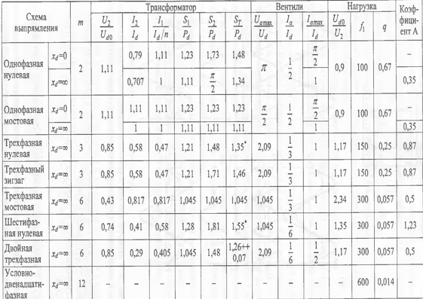

3 Порядок выполнения работы

- Получить задание;
- Изучить теоретическую часть;
- Рассчитать однофазную мостовую схему выпрямления;
- Составить отчет.

4 Содержание отчета

- Титульный лист;
- Краткая теория;
- Расчет значений, требуемых заданием практической работы;
- Вывод.

5 Краткие теоретические сведения

В однофазной мостовой схеме к одной из диагоналей моста подключается источник переменного напряжения (вторичная обмотка трансформатора), а к другой – нагрузка.
В мостовой схеме диоды работают попарно: в течение одной половины периода сетевого напряжения ток протекает от вторичной обмотки трансформатора по цепи VD1, RН, VD2, а на втором полупериоде – по цепи VD3, RН, VD4, причем в каждом полупериоде через нагрузку ток проходит в одном направлении, что и обеспечивает выпрямление. Коммутация диодов происходит в моменты перехода переменного напряжения через нуль.

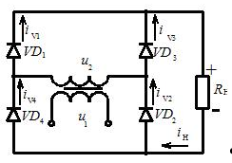
Рисунок 1 – Однофазная мостовая схема выпрямления

Временные диаграммы для мостовой схемы, изображённы на рисунке 2.
У мостовой схемы в каждом полупериоде ток проходит одновременно через два диода (например, VD1, VD2), потому временные зависимости токов и напряжений будут принадлежать парам вентилей. Среднее значение напряжения на выходе выпрямителя
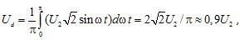
где U2 ─ действующее значение переменного напряжения на входе выпрямителя.

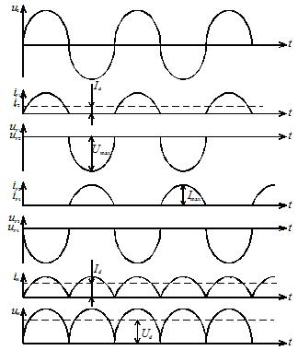
Рисунок 2 – Временные диаграммы работы однофазной мостовой схемы выпрямления: u2 – кривая входного переменного напряжения; iV1, iV2 – кривая тока диодов VD1 и VD2; uV1, uV2 – напряжение на диодах VD1 и VD2; iV3, iV4 – кривая тока диодов VD3 и VD4; uV3, uV4 – напряжение на диодах VD3 и VD4; iн – кривая тока нагрузки; uн – кривая напряжения на нагрузке

Действующее значение напряжения на входе выпрямителя

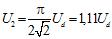 (1)

Среднее значение тока через диод в два раза меньше среднего значения тока нагрузки Id:

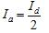 (2)

Максимальное значение тока, протекающего через диод

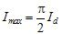 (3)

Действующее значение тока диода

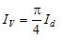 (4)

Действующее значение переменного тока на входе выпрямителя

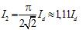 (5)

Максимальное обратное напряжение на диоде в непроводящую часть периода

(6)

Напряжение на нагрузке состоит из полусинусоид вторичного напряжения трансформатора, следующих одна за другой. После разложения в ряд Фурье напряжение такой формы можно представить в виде

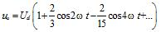 (7)
Амплитуда основной гармоники выпрямленного напряжения с частотой 2ω

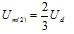 (8)

следовательно, коэффициент пульсации выпрямленного напряжения

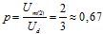 (9)

Коэффициент трансформации трансформатора

(10)

Мощность первичной и вторичной обмоток вентильного трансформатора

(11)

Расчетная мощность трансформатора

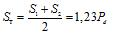 (12)

В качестве недостатков однофазной мостовой схемы можно отметить: большее количество диодов и протекание тока в каждом полупериоде по двум диодам одновременно. Последнее свойство однофазных мостовых выпрямителей снижает их КПД из-за повышенного падения напряжения на полупроводниковых структурах вентилей. Это особенно заметно у низковольтных выпрямителей, работающих с большими токами.
Несмотря на отмеченные недостатки, мостовая схема выпрямления широко применяется на практике в однофазных выпрямителях различной мощности.

7 Контрольные вопросы

- Объяснить принцип работы полупроводникового диода
- Привести схему и объяснить принцип работы однополупериодного выпрямителя
- Привести схему и объяснить принцип работы двухполупериодного выпрямителя с отводои от средней точки трансформатора
- Привести схему и объяснить принцип работы двухполупериодного мостового выпрямителя.

8 библиографический список

1) Лукьянюк С.Г. Теория электрической связи. Сигналы, помехи и системы передачи: учебное пособие. / С. Г. Лукьянюк, А. М. Потапенко. – Курск.: Юго-Зап. гос. ун-т., 2012. - 223 с.
2) Осипов А. С. Военно-техническая подготовка. Военно-технические основы построения средств и комплексов РЭП : учебник / А.С. Осипов ; под науч.ред. Е.Н. Гарина. – Красноярск : Сиб. федер. ун-т, 2013. – 344 с.
3) Варфоломеев А.А. Основы информационной безопасности: Учеб. пособие. – М.: РУДН, 2008. – 412 с.: ил.
- Запечников С.В., Милославская Н.Г., Толстой А.И., Ушаков Д.В. Инфокоммуникационная безопасность открытых систем: Уч. Для вузов. В 2-х томах. Том 1 – Угрозы, уязвимости, атаки и подходы к защите. М.: Горячая линия – Телеком, 2006. – 536 с.

